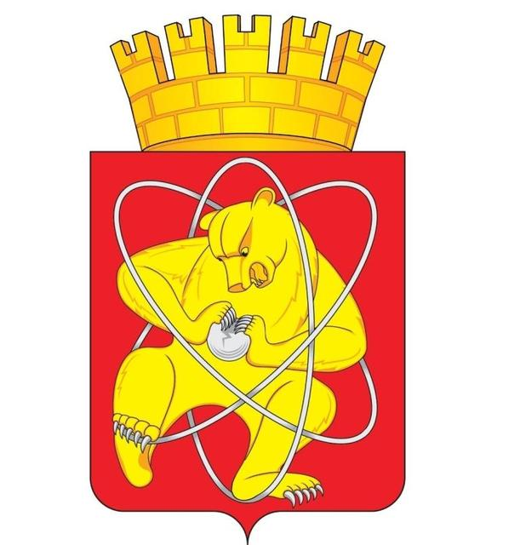

Городской округ «Закрытое административно – территориальное образование Железногорск Красноярского края»

АДМИНИСТРАЦИЯ ЗАТО г. ЖЕЛЕЗНОГОРСК

ПОСТАНОВЛЕНИЕ

23.03.2020 599

г. Железногорск

О внесении изменений в постановление Администрации ЗАТО г. Железногорск
от 28.05.2019 № 1143 «Об утверждении Положения о порядке определения размера платы за содержание жилого помещения для управления многоквартирным домом, в отношении которого собственниками помещений в многоквартирном доме
не выбран способ управления таким домом или выбранный способ управления
не реализован, не определена управляющая организация»

В соответствии с Жилищным кодексом Российской Федерации, Федеральным законом от 06.10.2003 № 131-ФЗ «Об общих принципах организации местного самоуправления в Российской Федерации», постановлением Правительства РФ от 21.12.2018 № 1616 «Об утверждении Правил определения управляющей организации для управления многоквартирным домом, в отношении которого собственниками помещений
в многоквартирном доме не выбран способ управления таким домом или выбранный способ управления не реализован, не определена управляющая организация, и о внесении изменений в некоторые акты Правительства Российской Федерации», постановлением Правительства Российской Федерации от 06.02.2006 № 75 «О порядке проведения органом местного самоуправления открытого конкурса по отбору управляющей организации для управления многоквартирным домом», руководствуясь Уставом ЗАТО Железногорск,

ПОСТАНОВЛЯЮ:

1. Внести в постановление Администрации ЗАТО г. Железногорск
от 28.05.2019 № 1143 «Об утверждении Положения о порядке определения размера платы за содержание жилого помещения для управления многоквартирным домом, в отношении которого собственниками помещений в многоквартирном доме не выбран способ управления таким домом или выбранный способ управления не реализован, не определена управляющая организация» следующие изменения:
1.1. Раздел 3 Положения о порядке определения размера платы за содержание жилого помещения для управления многоквартирным домом, в отношении которого собственниками помещений в многоквартирном доме не выбран способ управления таким домом или выбранный способ управления не реализован, не определена управляющая организация дополнить пунктом 3.7 следующего содержания:
«3.7. В случае если со дня определения постановлением Администрации ЗАТО г. Железногорск управляющей организации для управления многоквартирным домом, в отношении которого собственниками помещений в многоквартирном доме не выбран способ управления таким домом или выбранный способ управления не реализован, не определена управляющая организация, прошел один год и не выбрана иная управляющая организация, то размер платы за содержание жилого помещения в данном доме на очередной год увеличивается не менее чем на 10 процентов.».
2. Управлению делами Администрации ЗАТО г. Железногорск
(Е.В. Андросова) довести настоящее постановление до всеобщего сведения
через газету «Город и горожане».
3. Отделу общественных связей Администрации ЗАТО г. Железногорск
(И.С. Пикалова) разместить настоящее постановление на официальном сайте муниципального образования «Закрытое административно-территориальное образование Железногорск Красноярского края» в информационно-телекоммуникационной сети «Интернет».
4. Контроль над исполнением настоящего постановления возложить
на первого заместителя Главы ЗАТО г. Железногорск по стратегическому планированию, экономическому развитию и финансам С.Д. Проскурнина.
5. Настоящее постановление вступает в силу после его официального опубликования.

Глава ЗАТО г. Железногорск И.Г. Куксин

